КОНСУЛЬТАЦИЯ ДЛЯ РОДИТЕЛЕЙ
«Если ребенок плохо ест?»

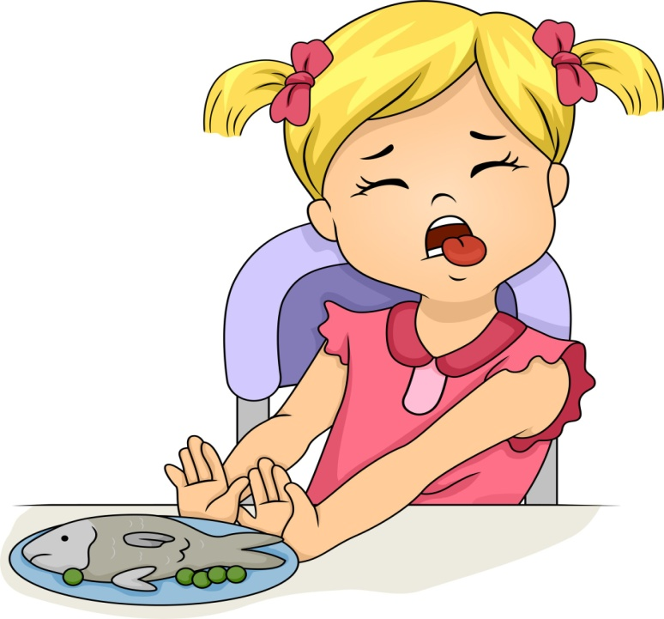
Кому из родителей не знакомы подобные сцены? Ребенку только еще повязывают фартучек, ему еще только пододвигают тарелку с супом или кашей, а он уже недоволен, уже отказывается есть. При этом не действуют ни уговоры, ни разнообразные ухищрения и уж тем более угрозы.
Маленькие дети едят в соответствии со своими природными инстинктами, что, когда и сколько нужно съесть. Их аппетит обычно приспосабливается к тому количеству и типу пищи, которые обеспечивают достаточно энергии и питательных веществ, необходимых им для жизни и развития. Нередко мамы жалуются на плохой аппетит ребенка только потому, что просто не представляют себе его истинные потребности . Детский желудок по размеру приблизительно равен его кулачку. Не стоит ожидать, что он сможет съесть взрослую порцию. Для полноценного питания важно не количество, а качество пищи. Питание ребенка должно быть сбалансированным, то есть включать в себя разнообразную, богатую питательными веществами пищу. Старайтесь, чтобы в ежедневном рационе малыша присутствовали крупы, фрукты, овощи, мясные и молочные продукты.
Полезные советы.
- Не пытайтесь накормить ребенка насильно.
- Детям нужно есть часто, чтобы постоянно поддерживать высокий уровень энергии. Как правило, они должны иметь 3 основных приема пищи, а также 2 хороших перекуса. Старайтесь придерживаться регулярного графика кормлений.
- Обильное питье притупляет чувство голода. Чтобы стимулировать аппетит малыша, ограничьте потребление им жидкости приблизительно за час до еды.
- Длительность обеда не должна превышать 30 минут. Дети должны привыкнуть спокойно и тщательно пережевывать пищу, так как во время пережевывания выделяется больше слюны, что способствует лучшей обработке пищи.
- Старайтесь вкусно готовить и красиво оформлять блюда.
- Предлагая ребенку новое блюдо, просто поставьте его на стол вместе с другими продуктами и не поднимайте вокруг него много шума. Когда ребенок несколько раз увидит, что семья ест этот продукт, он тоже решится попробовать его.
- В промежутках между завтраком, обедом, полдником и ужином не следует давать детям никакой еды, даже чая. Это касается и сладостей, способных понижать аппетит на длительное время.
- Ласково и спокойно предлагайте ребенку еду и так же спокойно относитесь к отказу. Предоставьте детям возможность выбора.

Если темпы роста вашего ребенка, его прибавка в весе соответствуют ожидаемым показателям, то он или она, скорее всего, пребывает в добром здравии и не имеет серьезных проблем в питании. Если эти показатели у вашего ребенка существенно отличаются от нормы для данного возраста, то лучше проконсультироваться с врачом.
Подготовила воспитатель
Романычева Н.В.

